ĐẠI HỌC QUỐC GIA THÀNH PHỐ HỒ CHÍ MINH

TRƯỜNG ĐẠI HỌC KHOA HỌC TỰ NHIÊN

Khoa Công Nghệ Thông Tin

------000-----



BÁO CÁO ĐỒ ÁN

Môn: Kiến trúc máy tính và hợp ngữ

Đề Tài: Biểu diễn và tính toán số nguyên lớn

Giáo viên hướng dẫn: Nguyễn Thanh Quân

Sinh viên thực hiện: Nguyễn Hữu Tú - 1612766

Nguyễn Anh Tuấn - 1612778

TPHCM, ngày 19 tháng 4 năm 2018

MỤC LỤC

1. Phân công công việc
2. Môi trường lập trình
3. Ý tưởng và phạm vi biểu diễn
4. Chạy kiểm tra
5. Tỉ lệ hoàn thành
6. Các nguồn tài liệu tham khảo
7. Phân công công việc:

* Nguyễn Hữu Tú
* Tìm hiểu đề tài.
* Thiết kế cấu trúc dữ liệu.
* Chuyển đổi số QInt từ hệ thập phân sang hệ nhị phân và ngược lại
* Các operator=, operator+, operator-, operator\*, operator/
* Các toán tử AND “&”, OR “|”, XOR “^”, NOT “~”
* Các phép xoay trái “rol”, xoay phải “ror” mỗi lần xoay chỉ xử lý cho đúng 1 bit, không xử lý cho trường hợp tổng quát xoay k bit.
* Nguyễn Anh Tuấn
* Tìm hiểu đề tài.
* Thiết kế cấu trúc dữ liệu.
* Chuyển đổi số QInt từ hệ nhị phân sang hệ thập lục phân và ngược lại.
* Các toán tử: dịch trái “<<”, dịch phải “>>”
* Viết hàm main
* Viết báo cáo

1. Môi trường lập trình:

Microsoft Visual Studio 2015

1. Ý tưởng và phạm vi biểu diễn:
2. Ý tưởng:

* Thiết kế cấu trúc dữ liệu: Yêu cầu của đề bài là phải biểu diễn số nguyên lớn có độ lớn 16 byte, trong khi đó ngôn ngữ lập trình chỉ hổ trợ lưu trữ tối đa 8 byte. Do đó ta suy nghĩ đến việc dùng 1 mảng gồm có 2 phần tử, mỗi phần tử 8 byte để lưu được hết số bit dữ liệu của số Nguyên lớn 16 byte.
* Hàm chuyển chuỗi nhị phân sang kiểu QInt: Đầu tiên ta thêm bit 0 ở đầu sao cho chuỗi nhị phân có đủ 128 bit. Sau đó dùng các phép dịch bit như trong hàm setBit để tính ra 1 số QInt(nếu số cần chuyển là dương), kiểm tra xem nó là số âm dương để chuyển về số QInt đúng.
* Hàm chuyển QInt sang chuỗi nhị phân: dùng kiểu dữ liệu bitset<64> để chuyển mỗi phần tử long long thành string nhị phân, từ đó suy ra chuỗi nhị phân.
* Hàm chuyển chuổi thập phân sang chuỗi nhị phân: Chuyển từ chuỗi thập phân sang QInt rồi từ QInt đến chuỗi nhị phân: dùng thuật toán Double- Dable
* Hàm chuyển chuỗi nhị phân sang chuỗi thập phân:
* Hàm chuyển chuỗi thập lục phân sang chuỗi nhị phân.
* Hàm chuyển chuỗi nhị phân sang thập lục phân: thêm vài bit 0 ở đầu sao cho length%4=0
* Các hàm cộng trừ 2 số QInt: Dùng phép công trừ thông thường trên 2 phần tử của mảng long long.
* Hàm nhân 2 số QInt: Chia số nguyên 128 bit thành 4 phần, mỗi phần chứa 32 bit. Số đầu tiên chia thành 4 phần, ký hiệu abcd. Số thứ hai gồm bốn phần xyzt.
* Hàm chia 2 số QInt: ta thực hiện như phép chia thủ công với số thập phân bằng tay.
* Các hàm and, or, xor, not thì ta lần lượt thực hiện các thao tác đó trên 2 phần tử của mảng long long.
* Các thao tác dịch trái và dịch phải: xét xem thao tác dịch bit sẽ dịch bao nhiêu bit để xem độ ảnh hưởng của nó với các phần tử của mảng long long.
* Các thao tác xoay bit: nếu rol thì xét bit đầu là bit gì, còn ror thì xét bit cuối là bit gì để kết hợp với phép dịch rồi or với 1 để ra kết quả.

1. Phạm vi biểu diễn:

Ta biểu diễn được số nguyên từ -2^127 đến 2^127-1.

1. Chạy kiểm tra:

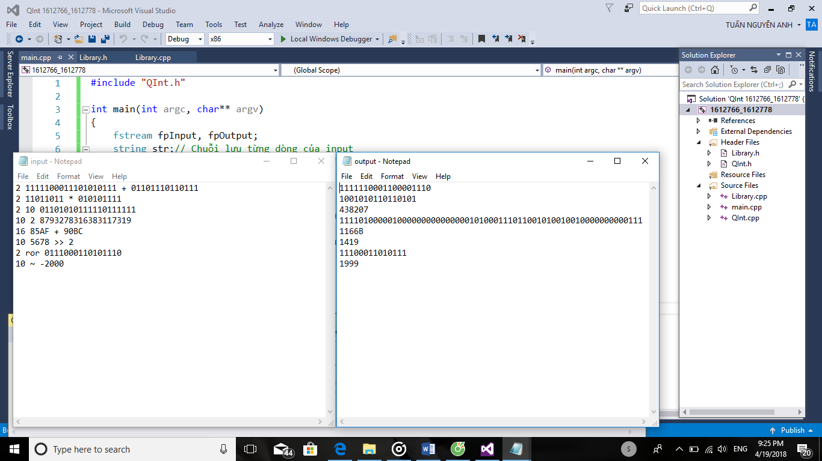

Đây là kết quả của chương trình khi chạy ví dụ mẫu của thầy.

Ảnh có chứa ảnh chụp màn hình

Mô tả được tạo với mức tin cậy rất cao

Đây là kết quả của chương trình khi chạy 1 số test case để thực hiện các chức năng như đề bài yêu cầu.

1. Tỉ lệ hoàn thành:

Đã làm đầy đủ tất cả các chức năng, kiểm thử chạy tốt.

Tỉ lệ hoàn thành là 100%.

1. Các nguồn tài liệu tham khảo:

* Các thao tác trên bit: <https://vi.wikipedia.org/wiki/Ph%C3%A9p_to%C3%A1n_thao_t%C3%A1c_bit>
* Nhiều nguồn tài liệu khác trên stackoverflow và github

<https://stackoverflow.com>

<https://github.com>

* File hướng dẫn đồ án.